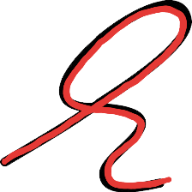SUDK
Schalkwijk Uit De Kunst
schalkwijkuitdekunst@gmail.com

Haarlem, 23 oktober 2019

Beste Amateurkunstenaars,

Ruim 10 jaar geleden hebben wij in Schalkwijk een aantal jaren een expositie voor Amateurkunstenaars gehouden. Dat is een groot succes geweest.
Nu, in 2019, is de vraag hiernaar weer meerdere malen geuit.
Wij willen u dan ook nu alvast laten weten dat wij momenteel bezig zijn met de voorbereiding hiervan.!
Nadere informatie volgt spoedig,maar wel is de datum bekend: het weekend van 27,28 en 29 maart 2020. Vermoedelijke locatie: Da Vinci ,Leonardo da Vinciplein 73 (Dock)
U kunt zich nu alvast aanmelden als deelnemer via het bovenstaande emailadres.
Als U,alsorganisatie,bedrijf of anders dit initiatief op welke manier ook wilt steunen mail ons dan aub.

Met vriendelijke Kunstgroet,
SUDK

mede mogelijk gemaakt door Dock

